ГБУЗ СК «Новоселицкая РБ»
8 (86548) 2-14-47
356350, Ставропольский край, Новоселицкий р-н, с. Новоселицкое, ул. Шоссейная, 13.
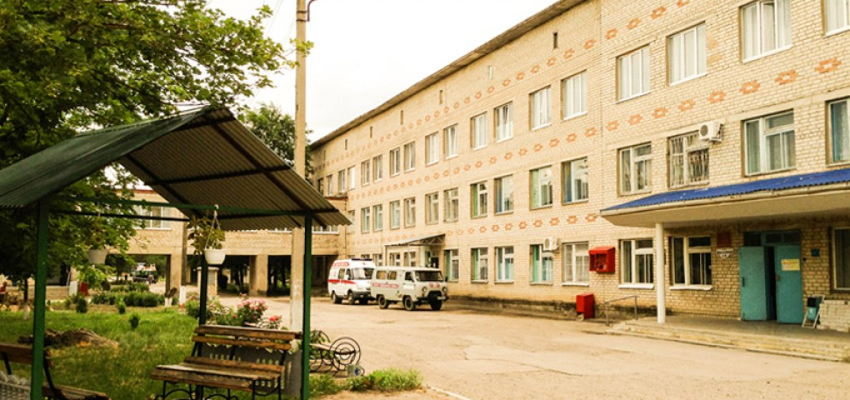
В состав ГБУЗ СК «Новоселицкая РБ» входят: Новоселицкая районная больница; Чернолесская участковая больница; 2 врачебные амбулаторий: врачебная амбулатория с. Журавского, врачебная амбулатория с.Китаевского; 6 ФАПов: с.Падинское, с.Долиновка, п.Новый Маяк, х.Жуковский, п.Артезианский, п.Щелкан.
В районе развернуто 103 койки круглосуточного пребывания, 25 коек дневного стационара. Новоселицкая районная больница имеет в своем составе 93 койки круглосуточного пребывания и 15 дневного: терапевтическое отделение; инфекционное отделение; педиатрическое отделение; хирургическое отделение(хирургические, урологические, травмотологические); гинекологическое отделение; 5 коек дневного стационара; отделение анестезиологии-реанимации.
Районная поликлиника рассчитана на 300 посещений в смену.
Скорая медицинская помощь оказывается отделением скорой медицинской помощи Новоселицкой РБ. Неотложная медицинская помощь оказывается круглосуточно.

Заключен Договор об организации практической подготовки обучающихся ГБПОУ СК «Буденновский медицинский колледж".

